|  |  |
| --- | --- |
| Gerb-BMSTU_01 | **Министерство науки и высшего образования Российской Федерации**  Калужский филиал  федерального государственного бюджетного  образовательного учреждения высшего образования  ***«Московский государственный технический университет имени Н.Э. Баумана (национальный исследовательский университет)»***  ***(КФ МГТУ им. Н.Э. Баумана)*** |

|  |  |
| --- | --- |
| **ФАКУЛЬТЕТ** | **ИУК «Информатика и управление»** |
| **КАФЕДРА** | **ИУК2 «Информационные системы и сети»** |
|  | |

**ЛАБОРАТОРНАЯ РАБОТА №2.1**

**«Информация, её виды и свойства»**

**ДИСЦИПЛИНА: «Теоретическая информатика»**

|  |  |  |  |  |  |  |
| --- | --- | --- | --- | --- | --- | --- |
| Выполнил: студент гр. ИУК4-11Б | |  |  | ( | Суриков Н.С | ) |
|  |  |  | (подпись) |  | (Ф.И.О.) |  |
| Проверил: | |  |  | ( | Гладских А.П | ) |
|  |  |  | (подпись) |  | (Ф.И.О.) |  |

|  |  |
| --- | --- |
| Дата сдачи (защиты):  Результаты сдачи (защиты): | |
|  | - Балльная оценка:  - Оценка: |

**Цель:** сформировать практические навыки нахождения информационной ёмкости и пропускной способности. Приобрести навыки проектирования каналов связи с заданной информационной ёмкостью.

**Задачи:** для выполнения каждого задания составьте таблицу частности букв, определив вероятность каждого символа в тексте как отношение количества одинаковых символов каждого значения ко всему числу символов в тексте. Затем по формуле Шеннона подсчитайте количество информации, приходящейся на один символ.

**ВАРИАНТ 21**

Ткнул этот человек собачку свою в следы возле двери, сказал «пс» и отошёл. Понюхала собака воздух, повела по толпе глазом (народ, конечно, собрался) и вдруг к бабке Фёкле, с пятого номера, подходит и нюхает ей подол. Бабка за толпу. Собака за юбку. Бабка в сторону — и собака за ней. Ухватила бабку за юбку и не пущает.

Рухнула бабка на колени перед агентом.

— Да,— говорит,— попалась. Не отпираюсь. И,— говорит,— пять ведёр закваски — это так. И аппарат — это действительно верно. Всё,— говорит,— находится в ванной комнате. Ведите меня в милицию.

Ну, народ, конечно, ахнул.

— А шуба? — спрашивают.

— Про шубу,— говорит,— ничего не знаю и ведать не ведаю, а остальное — это так. Ведите меня, казните.

Ну, увели бабку.

Снова взял агент собачищу свою, снова ткнул её носом в следы, сказал «пс» и отошёл.

Повела собачища глазом, понюхала пустой воздух и вдруг к гражданину управдому подходит.

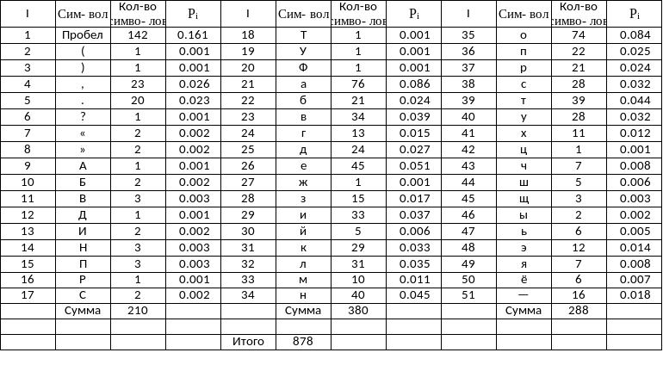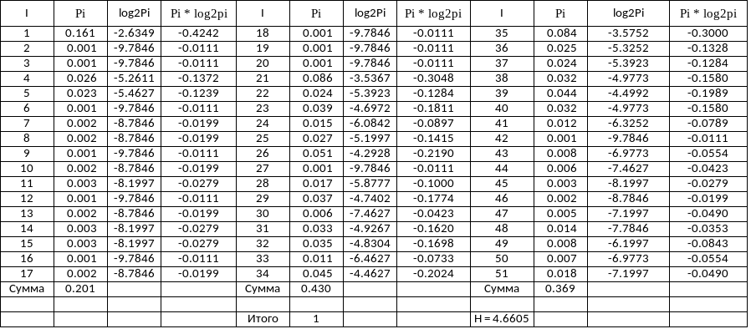

Кол-во информации на один символ: H = 4,6605 ≈ 4,7 бита. (ф-ла

Шеннона)

Максимальное количество информации: H = log2 878  9,77808 бит. (ф-ла

Хартли)

**Вывод:** благодаря проделанной работе были приобретены практические навыки нахождения информационной ёмкости и пропускной способности, а также навыки проектирования каналов связи с заданной информационной ёмкостью.

**Литература**

1. Тюльпинова, Н. В. Алгоритмизация и программирование : учебное пособие / Н. В. Тюльпинова. — Саратов : Вузовское образование, 2019. — 200 c. — ISBN 978-5-4487-0470-3. — Текст : электронный // Электронный ресурс цифровой образовательной среды СПО PROFобразование : [сайт]. — URL: <https://profspo.ru/books/80539>
2. Соснин В.В. Облачные вычисления в образовании / Соснин В.В.. — Москва : Интернет-Университет Информационных Технологий (ИНТУИТ), Ай Пи Эр Медиа, 2019. — 109 c. — ISBN 978-5-4486-0512- 3. — Текст : электронный // Электронно-библиотечная система IPR BOOKS : [сайт]. — URL: <https://www.iprbookshop.ru/79705.html>
3. Шаманов А.П. Системы счисления и представление чисел в ЭВМ : учебное пособие / Шаманов А.П.. — Екатеринбург : Уральский федеральный университет, ЭБС АСВ, 2016. — 52 c. — ISBN 978-5-7996-1719-6. — Текст : электронный // Электронно-библиотечная система IPR BOOKS : [сайт]. — URL: <https://www.iprbookshop.ru/66204.html>
4. Минитаева А.М. Кодирование информации. Системы счисления. Основы логики : учебное пособие / Минитаева А.М.. — Москва : Московский государственный технический университет имени Н.Э. Баумана, 2019. — 108 c. — ISBN 978-5-7038-5244-6. — Текст : электронный // Электронно-библиотечная система IPR BOOKS : [сайт]. — URL: <https://www.iprbookshop.ru/110640.html>
5. Широков А.И. Информатика: разработка программ на языке программирования Питон: базовые языковые конструкции : учебник / Широков А.И., Пышняк М.О.. — Москва : Издательский Дом МИСиС, 2020. — 142 c. — ISBN 978-5-907226-76-0. — Текст : электронный // Электронно-библиотечная система IPR BOOKS : [сайт]. — URL: <https://www.iprbookshop.ru/106713.html>